**传感器综合实验-实验台简介**

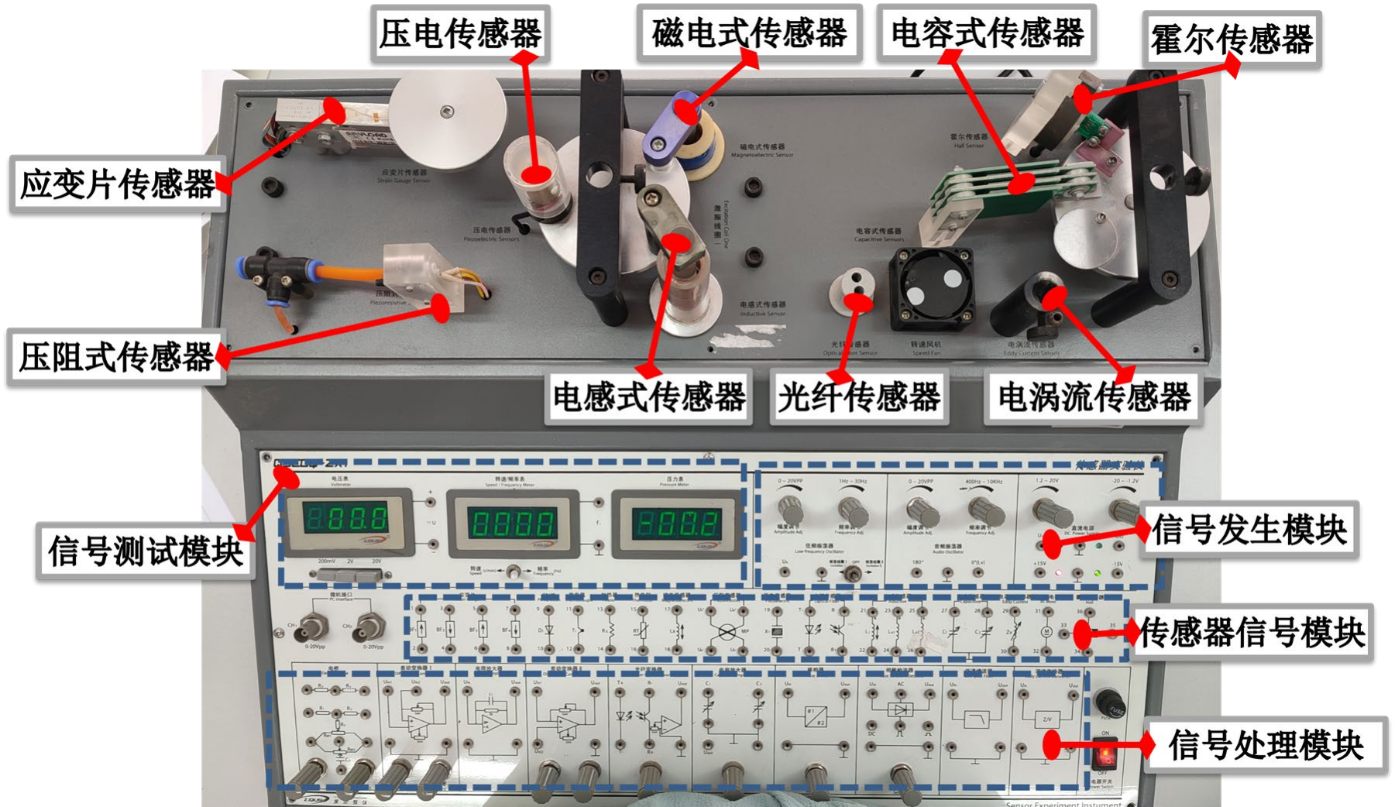

1、信号发生模块

 低频振荡器：低频信号（1-30Hz），作为振动台的激励源，幅值、频率可调， 小拨杆左右档位分别控制振荡线圈 I（中间振动台：搭载压电传感器、磁电式传感器、电感式传感器磁芯）、振荡线圈 II（右边振动台：搭载霍尔传感器、电容式传感器）的振动。在做静态实验时，拨杆调至中间 OFF 档位，使振动台保持静止，防止振坏螺旋测微器。

 音频振荡器：高频信号（100-10KHz），一般作为信号调理部分的参考信号，幅值、频率可调。

 直流电源模块：正负电压可调， ±15V 稳压电源。

2、信号测试模块

 电压值：3 个不同档位，使用时从大的档位慢慢往小档位调整。

 频率/转速

 压力值

3、传感器信号模块

将各种不同传感器的信号端引出，方便后续测量

4、信号处理模块

对被测信号进行调理，如信号转换、信号放大、滤波等。

**注意事项：**

1 、 差动放大器，**逆时针旋到底增益最大**，差动放大器需要**先调零**，再接入电路。差动放大器 I、差动放大器 II 的放大倍数是不一样的，请根据实验指导书要求进行选择。

2 、 实验电路板所有的地，请在使用过程中接一起，防止电路板的地没有共到一起。模块是否共地，可以通过万用表的二极管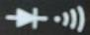档位进行判别。信号处理模块的地⊥与直流电源的±15V 稳压电源模块共地；低频振荡器的地⊥与音频振荡器的地⊥共地；直流电源正负可调电源模块的⊥与其他地均不共地，需要外部用导线相连接。

3 、 能用短的连接线就不用长的，不要两根线拼接使用

4 、 实验过程多记录，有些需要拍照说明，请选取合适素材，完成最终实验报告电子版。

5 、 保持实验台整洁。

**传感器综合实验-示波器使用简单说明**

1. 这是一个数字示波器，双输入通道、一个外部触发输入通道。

2. 具有自动设置的功能（按 Auto 键），根据输入的信号，可自动调整电压倍率、时基以及触发方式，使波形显示达到最佳状态。若未达到想要的理想状态，可以再手动调节水平控制旋钮或者垂直控制旋钮。

3. 示波器触发模式一般默认为 CH1 通道的上升沿触发，所以请保证你 CH1 通道接入稳定信号，而不是随机噪声。

4. 一般而言，由于 CH1 和 CH2 通道的水平时基是一致的，所以两个通道会同时观察相近频率的信号，不会一个通道看高频，另外一个通道看低频。在实验过程中，注意 CH1 和 CH2 信号的选择。一般 CH1 接基准稳定信号。

6 、 注意探头的探针连接被测信号，接地鳄鱼夹连接被测信号的地。探针上的钩帽可以钩住导线，如果容易松动，请将钩帽钩针钩住导线花瓣形外壳进行有效连接。

7 、 旋钮不仅可以旋转，还可以按下确认。

8 、 对于需要比较的信号，建议将两个通道的信号垂直移到部分重合的位置，方便观察比较。

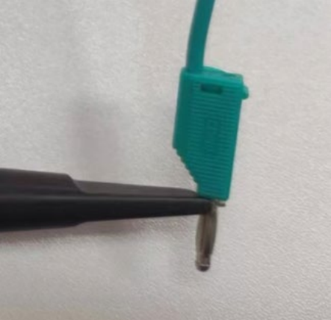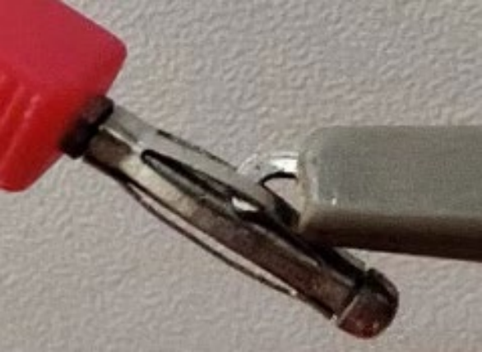9 、 示波器的波形可以存储导出，报告中尽量用示波器导出的波形进行说明，实验过程中也可以拍一些波形，以防原始资料记录有误。

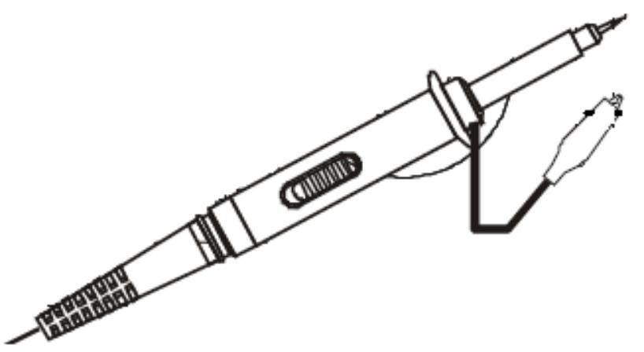探针 ———

|  |
| --- |
| 接地鳄鱼夹 |

图 0.1 示波器探针的使用

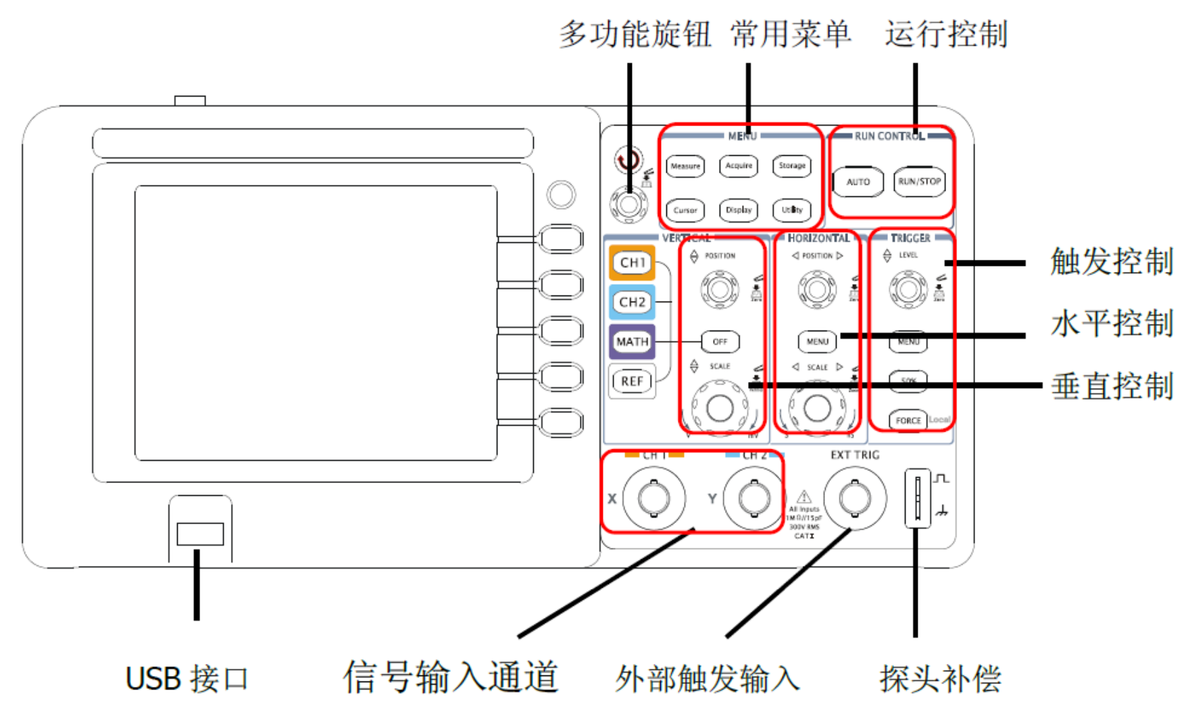

图 0.2 示波器前面板

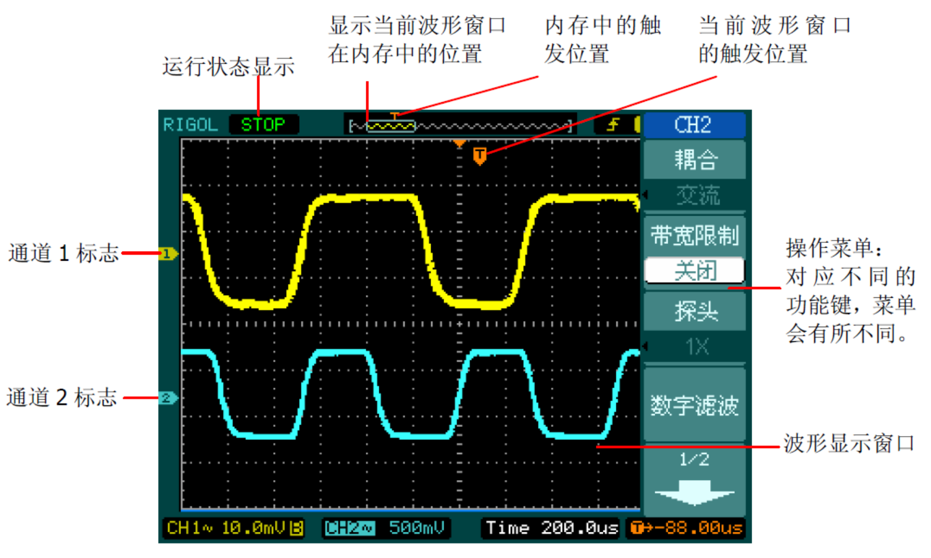

图 0.3 波形显示界面

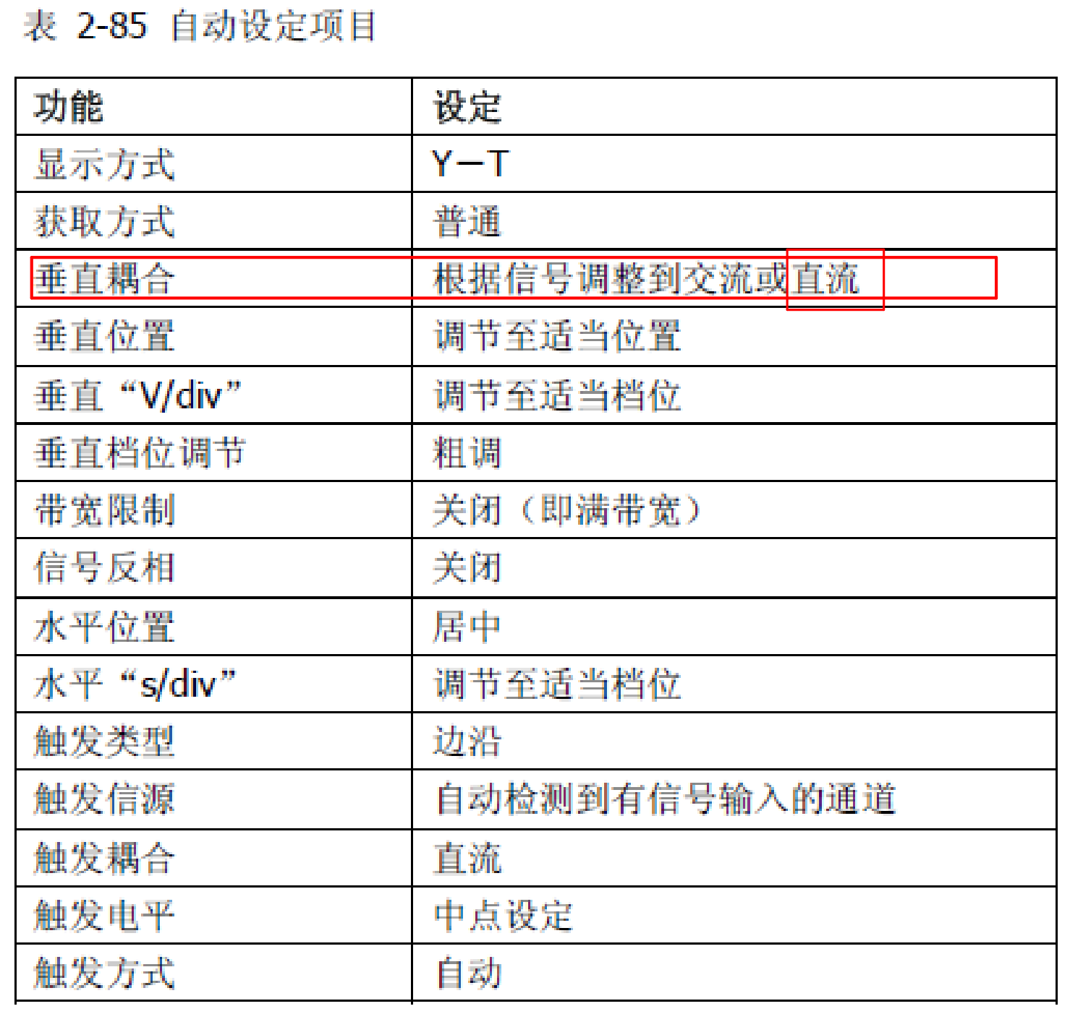

图 0.4 采用自动测量（AUTO）模式时的默认参数表

波形存储注意事项：

1 、 存储类型：位图存储。这样最后保存的图形为.BMP 格式，报告中能够直接使用，其他格式电脑打不开。

2 、 参数保存：打开。这样可以一并保存参数文件，读取文件，能够知道自己在当前界面各个旋钮及探针等所在的档位。

3 、 外部存储：需要插入 U 盘。将波形保存后，请插入一体机，联网后将文件发送至自己邮箱，实验台 U 盘请不要插入自己电脑，避免病毒。

4 、 新建文件：文件名可以随便取，使用多功能旋钮，旋转：选择键盘字母或数字，按下：可确认。文件名输入好后，按保存。保存进度条如果没有结束，请不要随意插拔 U 盘。

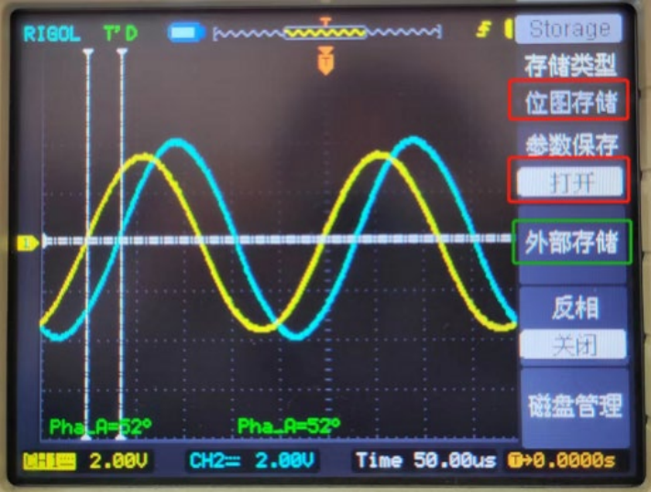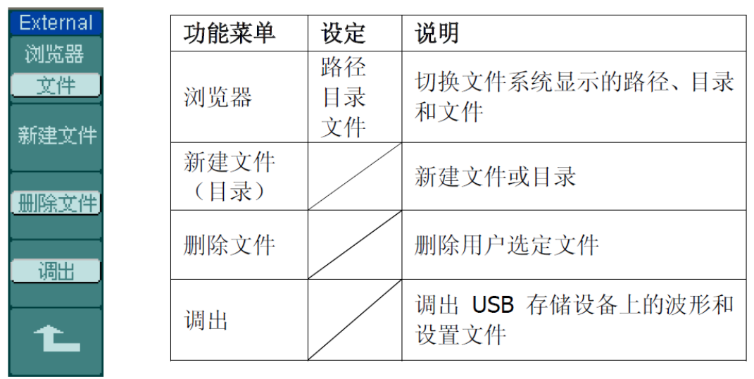

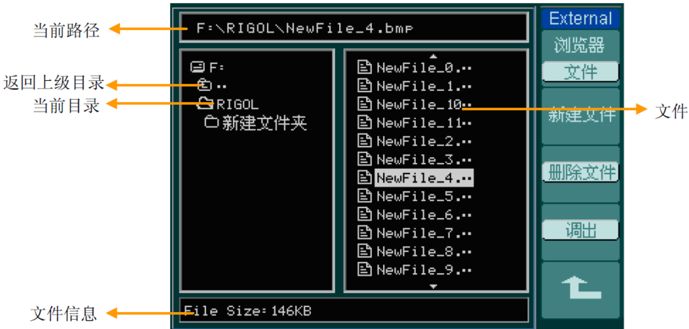

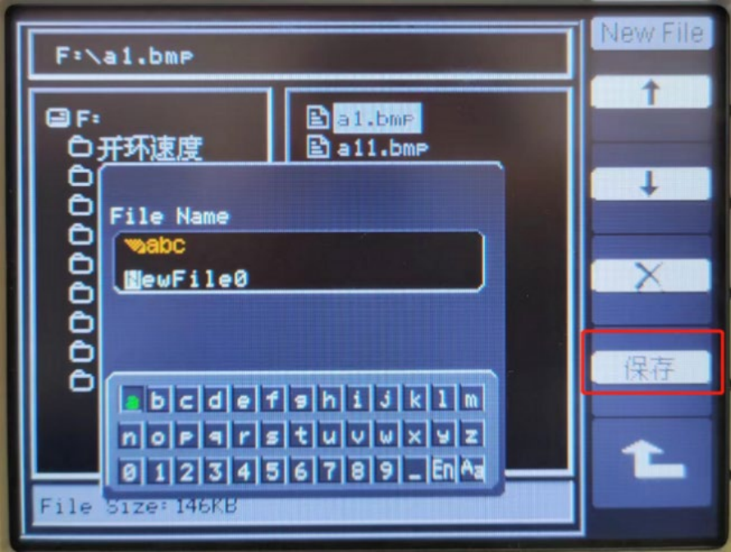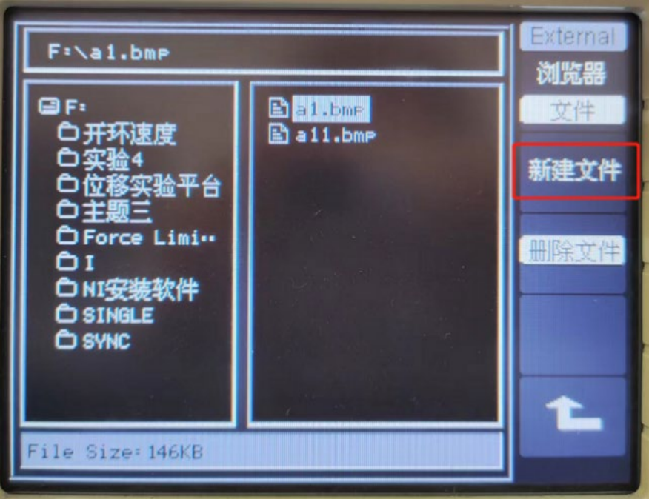

**1. 金属箔式应变片性能及全桥测试实验**

**一、实验目的**

 了解金属箔式应变片的工作原理并进行全桥性能测试

**二、需用器件与单元**

直流电源模块、**电桥**、**差动放大器Ⅰ**、应变片传感器、砝码、电压表等。

**三、实验步骤**

1 、 直流电源模块可调电源调到±4V。

2 、 **差动放大器Ⅰ调零**

将差动放大器的**增益**到最大位置（**逆时针**旋转到底），Uin2（＋）、Uin1（－）、地⊥短接，输出端与电压表相连；开启电源；然后调整**调零**旋钮使电压表显示为零（mv 档位），关闭电源。

注意：**差动放大器Ⅰ**调零过后，增益及调零旋钮，均不再调节。

3 、 观察应变片传感器的位置，见图 1.1，应变片为金色箔式结构小方薄片，在图中标示出来，结合应变片受力，**标出应变片对应的序号** **BF1 ，BF2 ，BF3 ，BF4**。

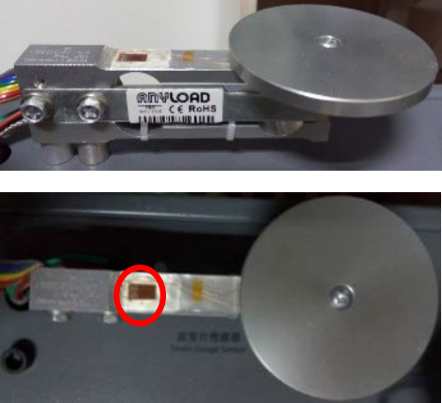注意：BF1 、BF3 ，不区分位置，都代表放上砝码后电阻变大；BF2 、BF4 ，不区分位置，都代表放上砝码后电阻变小。

|  |
| --- |
| BF3 |

|  |  |
| --- | --- |
| BF4 |  |

|  |  |
| --- | --- |
| BF1 |  |

|  |
| --- |
| BF2 |

图 1.1 应变片示意图

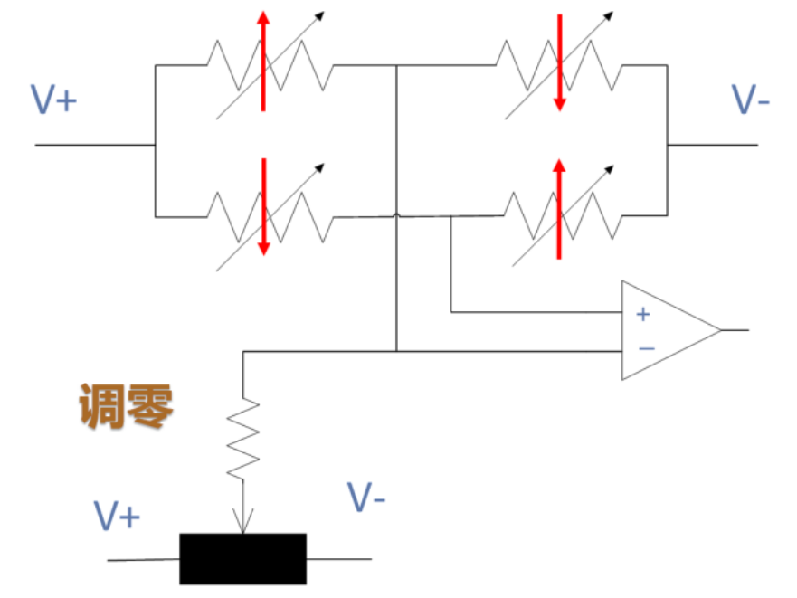

图 1.2 直流全桥原理图

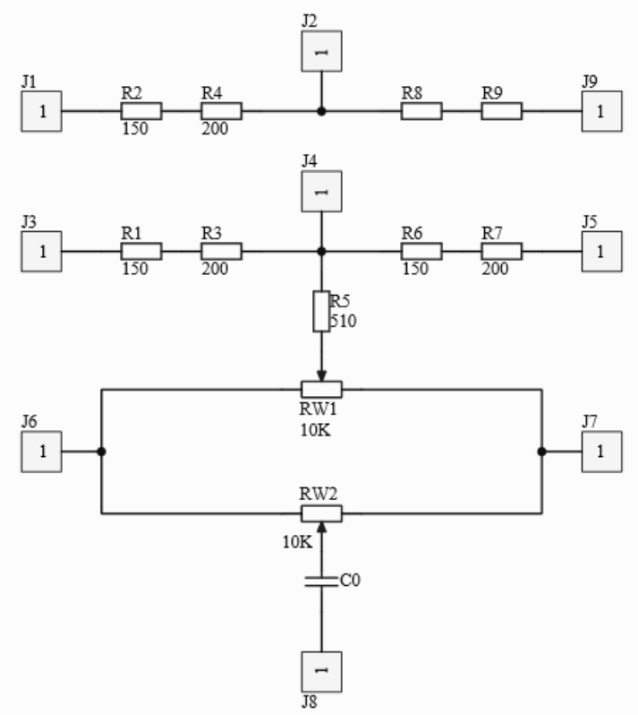

图 1.3 电桥模块-电路原理图

4、根据直流全桥原理，在图 1.4中画出接线图，并进行实际连线。

电压置 20V 档，开启电源，调节电桥平衡网络中的 RW1 ，使电压表显示为零；然后将电压表置2V 档，再调电桥 RW1（慢慢地调），使电压表显示基本为零（也可选取 0 附近的值记录）。

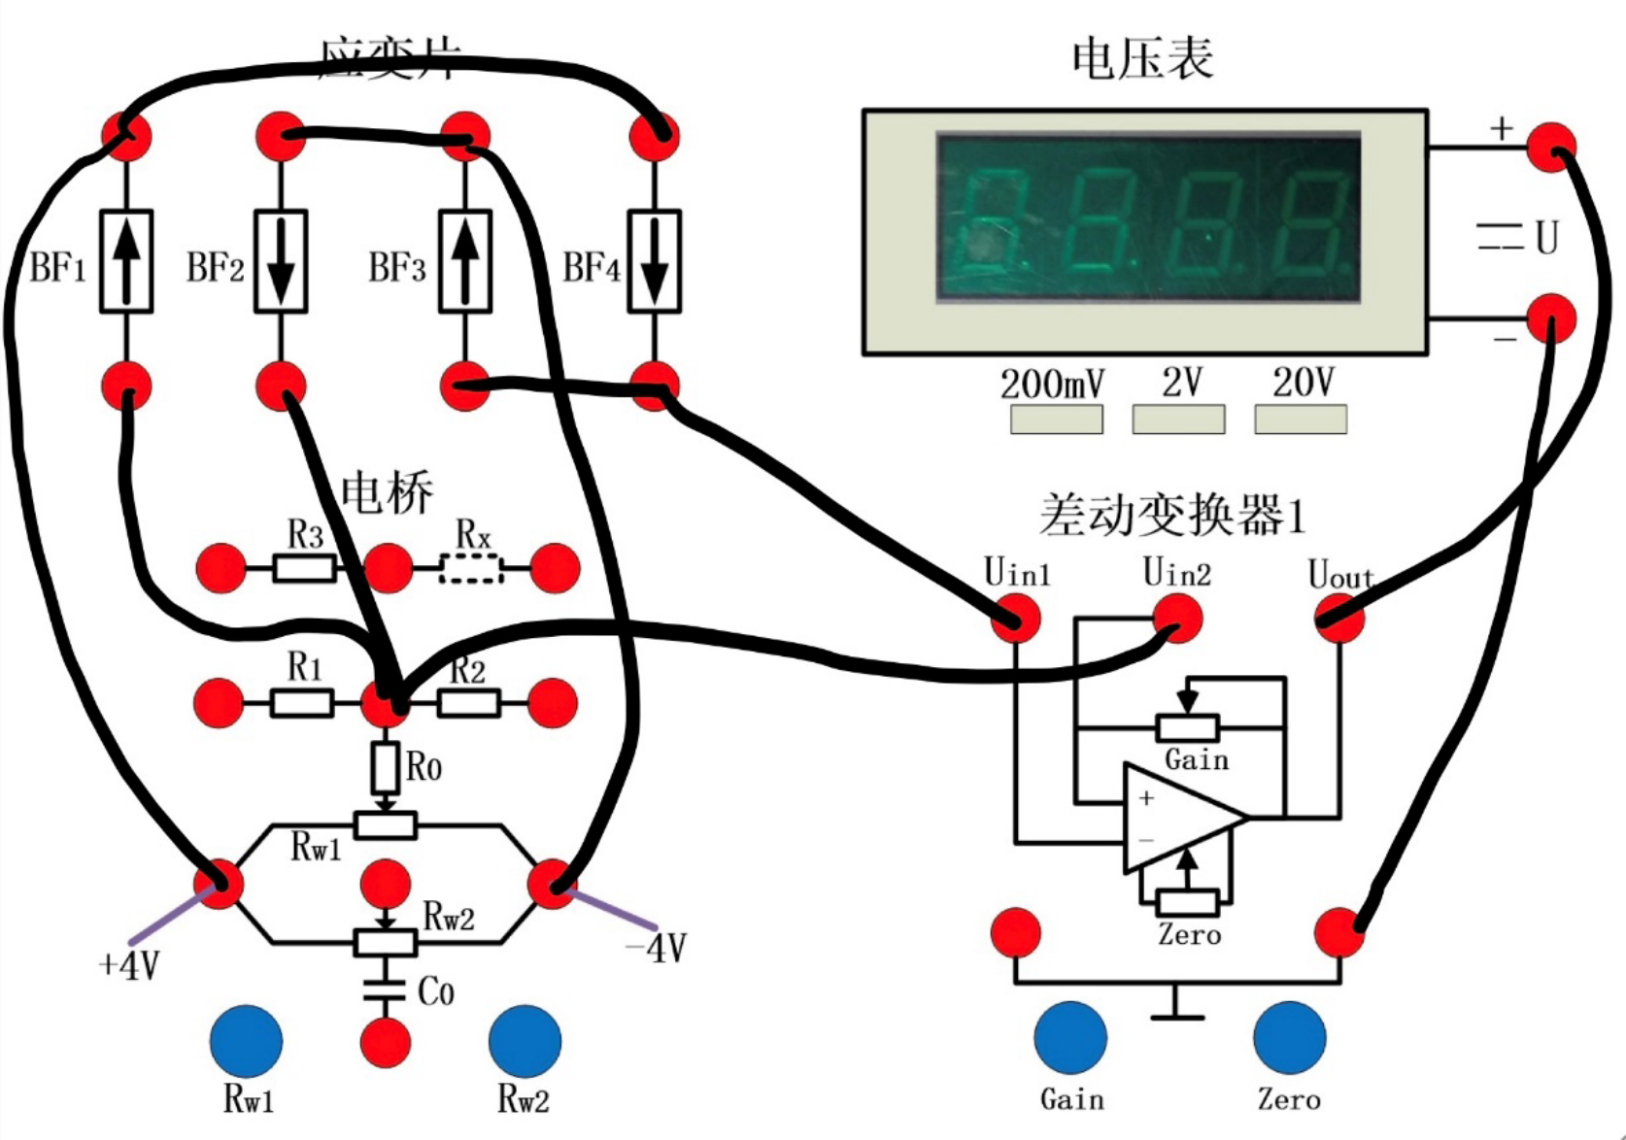

图 1.4 全桥测试接线图

表格 1.1 全桥测量数据表

|  |  |  |  |  |  |  |  |  |  |  |  |
| --- | --- | --- | --- | --- | --- | --- | --- | --- | --- | --- | --- |
| 重量（g） | 0 | 20 | 40 | 60 | 80 | 100 | 120 | 140 | 160 | 180 | 200 |
| 电压（mV） | -1.8 | 5.6 | 13.4 | 21.0 | 29.4 | 37.0 | 45.4 | 54.2 | 62.8 | 73.6 | 81.4 |

**四、注意事项：**

1 、 做此实验时应将低频振荡器的幅度关至最小，以减小其对直流电桥的影响。

2 、 在实验过程中如发现电压表发生过载，应将电压量程扩大。

3 、 在本实验中只能将放大器接成差动形式，否则系统不能正常工作。

4 、 直流稳压电源±4V 不能打的过大，以免损坏应变片或造成严重自热效应。

5 、 接全桥时请注意区别各应变片子的工作状态方向。

**五、实验分析与结论**

1 、 画出 X-V 曲线，得到全桥灵敏度。理论分析全桥测试原理，分析非线性产生的原因。

|  |  |  |
| --- | --- | --- |
| X-V图像 | | |
| 电压（ mv） | 90  80  70  60  50  40  30  20  10  0  -10 | y = 0.4175x - 3.3909  0 50 100 150 200 250 |
| 重量（g） |

灵敏度S 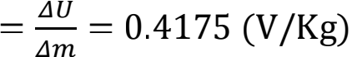

全桥测试原理：全桥由四个电阻组成，形成一个闭合回路。当对角线上两个电阻的比值相等时，电桥处于平衡状态，此时没有电流通过电桥中心的检测器。如果其中一个或多个电阻发生变化（本实验中是由于放上砝码后。应变片受力引起电阻变化），电桥就会失去平衡，导致检测器显示出电压差。

非线性产生的原因：①应变片存在应变极限，只在一定范围内是线性的，同时存在零点偏移。

②电压表示数存在波动，会存在误差。③未完全调零。④应变片安装的位置不够对称可能导致测量结果出现偏差。

2、根据图 1.5 差动放大器Ⅰ电路原理图，分析差动变换器Ⅰ的放大倍数。

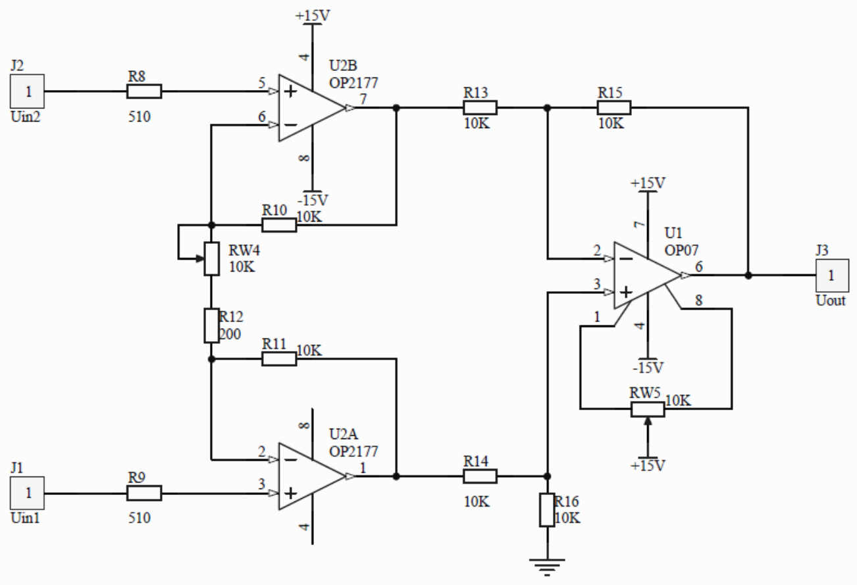

图 1.5 差动放大器Ⅰ电路原理图Uin1 = U2 = U3

Uin2 = U5 = U6

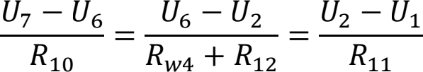

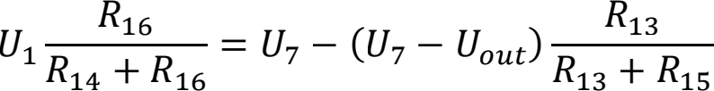



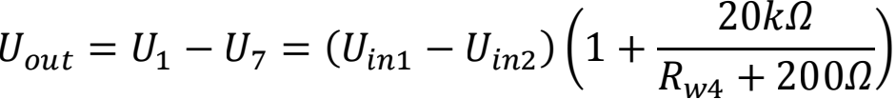

放大倍数为

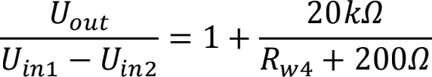

**2. 移相器实验**

**一、实验目的**

1 、 了解运算放大器构成的移相电路的原理及工作情况

2 、 学会使用示波器进行基础信号测试

**二、所需单元及部件**

移相器、音频振荡器、双模拟通道数字示波器、电源

**三、实验步骤**

1 、 了解移相器在实验仪所在位置及电路原理（见图 2.1）。

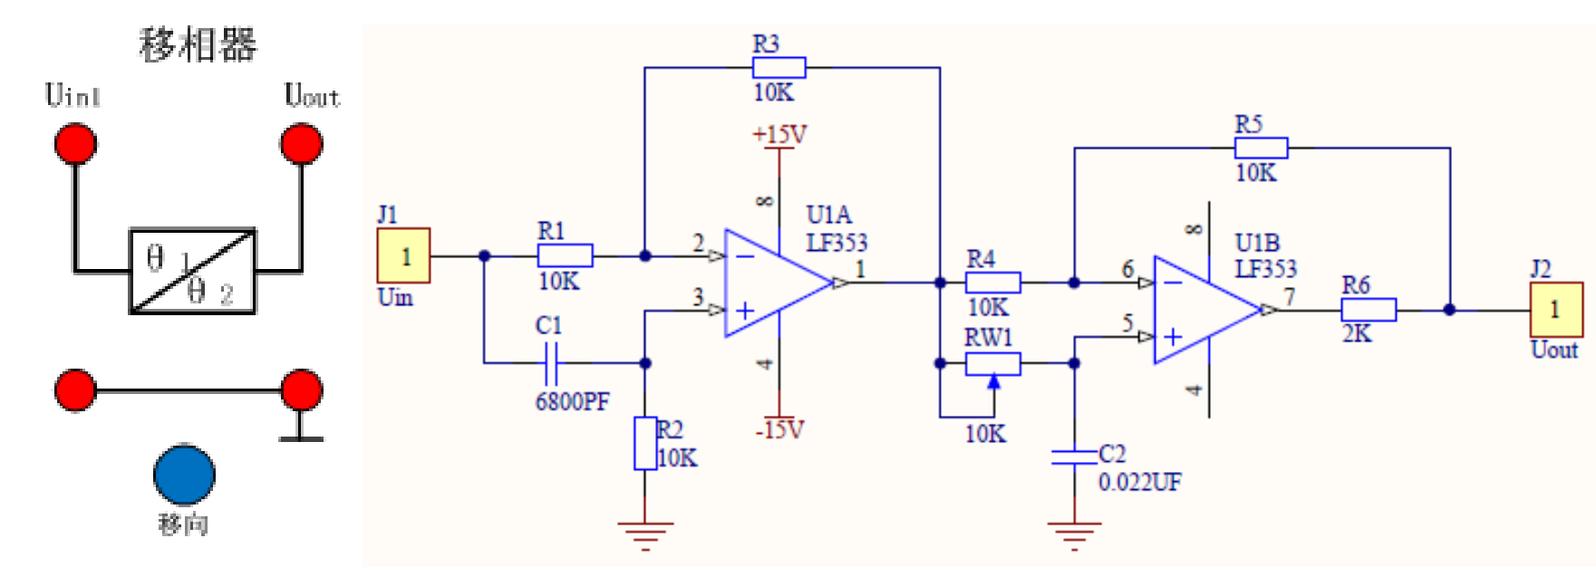

图 2.1 移相器模块及其电路原理图

1 、 将音频振荡器的信号从 0°插口输出，引入移相器的输入端 Uin，开启电源。

2 、 将示波器的两个探测口 CH1 、CH2 分别接到移相器的输入和输出端，观察示波器的波形（调整音频振荡器输出峰峰值为 4V）。

3 、 观察信号，使用数字示波器得到的相位差（Measure →时间测量→相位 1-2 ）代表的是 CH1-CH2还是 CH2-CH1？请记录波形及数据，并进行说明。

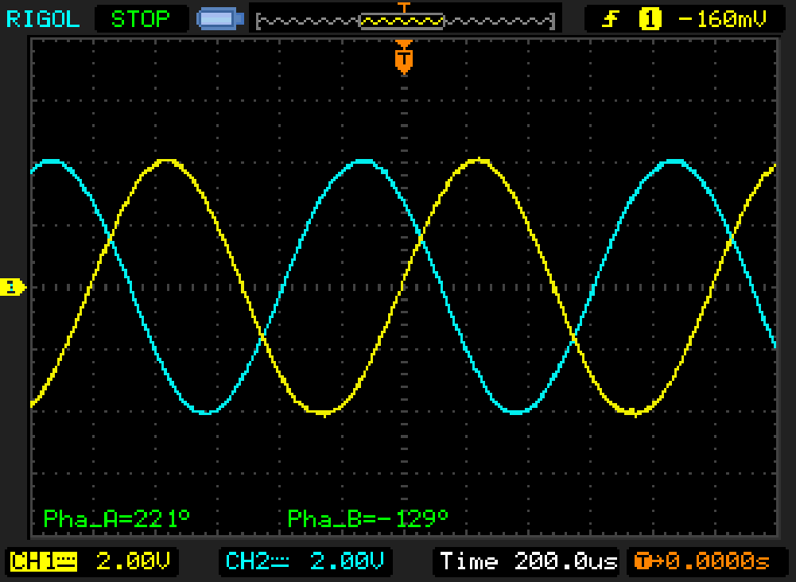

图：

说明：相位差（Measure →时间测量→相位 1-2 ）代表的是 CH1-CH2。图中的 Pha_A 代表相位 1-2 ，为 221°。从波形图看出，CH1 超前于 CH2，且超前的相位角大概为 221°。故相位1-2 ，代表的是 CH1-CH2。

4 、 旋动移相器上的电位器，观察两个波形间相位的变化。改变音频振荡器的频率，记录不同频率的最大移相范围。

|  |  |  |  |  |
| --- | --- | --- | --- | --- |
|  | RW1=0K（移相旋钮左旋到底） | | RW1=10K（移相旋钮右旋到底） | |
| 频率 | 相位 1 →2 | 相位 1-2 | 相位 1 →2 | 相位 1-2 |
| 1K | 221 | -129 | -34 | -28 |
| 2K | 256 | -95 | 34 | 37 |
| 4K | 296 | -59 | 94 | 94 |
| 6K | -42 | -42 | -247 | 121 |
| 8K | -32 | -28 | -228 | 136 |
| 10K | -30 | -28 | 138 | -216 |

**四、实验分析与结论**

1、分析本移相器的工作原理：根据图 2.1，推导移相器输出 Uout 与输入 Uin 关于 Rw1 的传递函数，得到其幅频特性和相频特性，并解释所观察到的现象。将相位的实测数据与理论数据进行比较分析。

传递函数推导：

u3 = u2

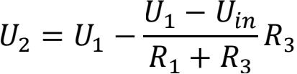

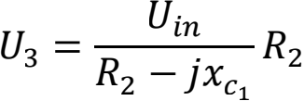

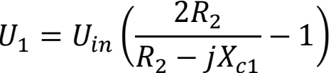

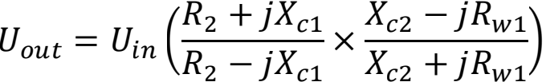

φ = uout — uin = π — 2 arctan wc1R2 + 2 arctan wc2 Rw1

φ I = uin — uout = —π + 2 arctan wc1R2 — 2 arctan wc2 Rw1

现象分析：输出信号与输入信号之间存在相位差，uin 与uout 的相位差在—π + 2 arctan wc1 R2 — 2 arctan wc2 Rw1 左右。

数据比较分析：

|  |  |  |  |  |  |  |
| --- | --- | --- | --- | --- | --- | --- |
|  | RW1=0K | | | RW1=10K | | |
| 频率 | 实测相位差  Ф1 (°) | 计算相位差Ф1, (°) | 误差百分比  （%） | 实测相位差  Ф2 (°) | 计算相位差Ф2, (°) | 误差百分比  （%） |
| 1K | -129 | -133.73 | 3.53697749 | -28 | -25.5 | 9.803922 |
| 2K | -95 | -98.979 | 4.02004466 | 37 | 41.26 | 10.32477 |
| 4K | -59 | -60.67 | 2.75259601 | 94 | 98.83 | 4.88718 |
| 6K | -42 | -42.62 | 1.4547161 | 121 | 123.63 | 2.127315 |
| 8K | -28 | -32.62 | 14.1630901 | 136 | 137.05 | 0.766144 |
| 10K | -28 | -26.35 | 6.26185958 | 144 | 145.38 | 0.949236 |

分析比较：频率不变，Rw1变大时，uin 一 uout变大。Rw1不变，频率变大时， uin 一 uout变大。存在误差的原因可能是①频率未精准调到相应数值 ②电容值和电阻值与标定的数值不同 ③示波器显示的相位差在上下波动，未完全稳定

**3. 相敏检波器实验**

**一、实验目的**

了解相敏检波器的原理和工作情况。

**二、所需单元和部件**

相敏检波器、移相器、音频振荡器、双线示波器、直流稳压电源、低通滤波器、电压表、电源。

**三、实验步骤**

1 、 直流稳压电源输出调置于±2V，音频振荡器的幅度旋钮调至峰峰值 8V，频率 4KHz

2 、 了解相敏检波器和低通滤波器在实验仪面板上的符号。

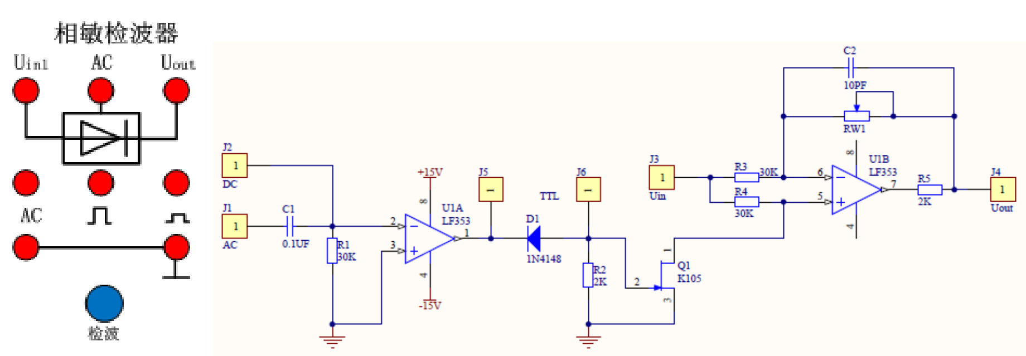Uin：信号输入端，Uout：信号输出端，AC：交流参考信号输入端，DC：直流参考信号输入端，  、用于观察参考信号在电路内部被转化成矩形波的情况。

DC

图 3.1 相敏检波电路及其原理图

相敏检波器的电路如图所示，其中，U1A 为零电压比较器；D1 为检波二极管；Q1 为场效应管电子开关；U1B 为差动放大器。

相敏检波器主要由三部分组成：一是由运算放大器 U1A 构成的整形电路部分，用于对参考信号的处理；二是由场效应管 Q1 构成的电子开关电路部分，控制相敏检波器；三是由运算放大器 U1B构成的相敏检波器部分。

3 、 采用**直流控制**模式，需在 **DC 端口**接入直流控制电压。

a) 直流参考电压 DC 端口接+2V 直流电源，观察输入和输出波形的相位和幅值关系。调整检波旋钮，Uout 是否有变化？

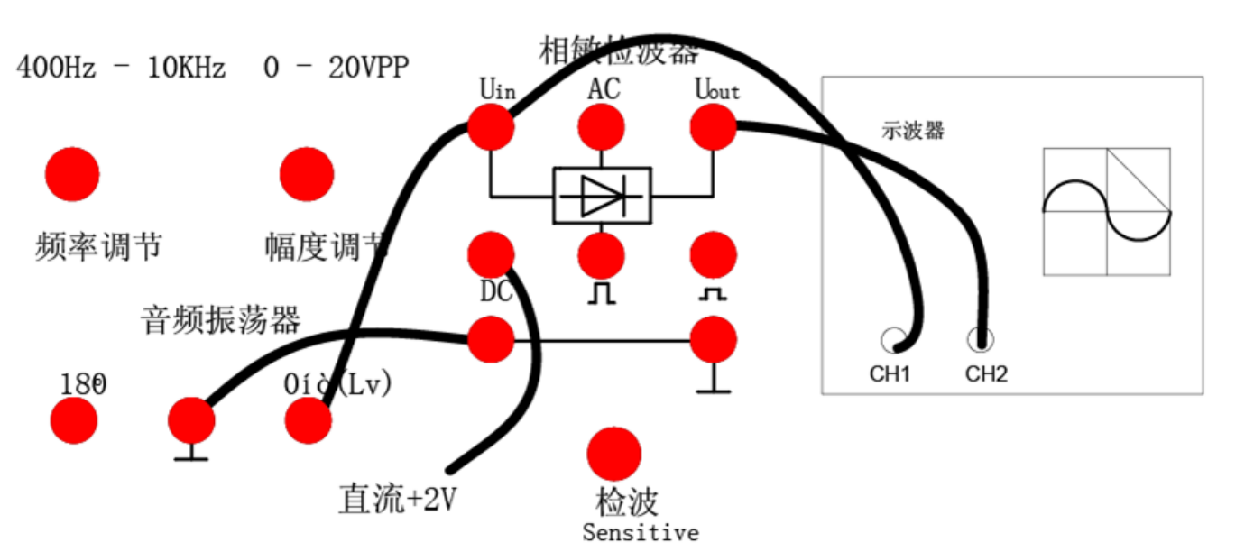

结论：调整检波旋钮，相位 同向 （同向/反向），幅值 不变 （可调/不变）。

b) 直流参考电压 DC 端口接-2V 直流电源，观察并记录输入和输出波形的相位和幅值关系。

调整检波旋钮，Uout 是否有变化？记录波形（挑 2 组）：

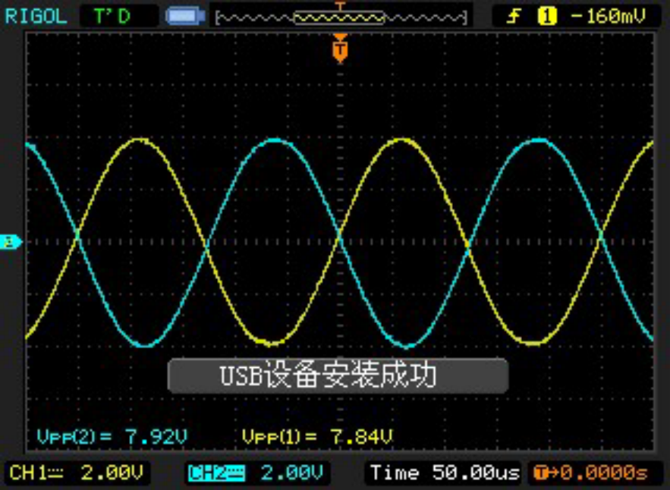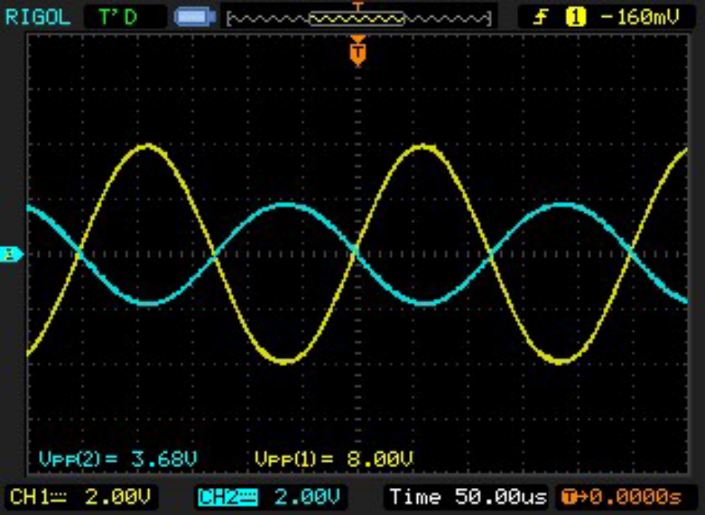

结论：调整检波旋钮，相位 反向 （同向/反向），幅值 可调 （可调/不变）。

c) 结论：**此电路的放大倍数由检波旋钮调节，将放大倍数调为** **1 倍，在后续实验过程，检波旋钮保持不变**。

4 、 采用**交流控制**模式，需要删除 DC 口控制电压，在 AC 口接入交流控制信号。

a) 如图所示，使得相敏检波器 AC 端口与相敏检波器 Uin 端口的相位差为 0°（相敏检波器Uin 口接音频振荡器 0°输出端，AC 口接音频振荡器 0°输出端），Uout 接至低通滤波器输入端，示波器 CH1 接相敏检波器 Uin，CH2 接相敏检波器 Uout，观察并记录波形，同时记录电压表的读数。

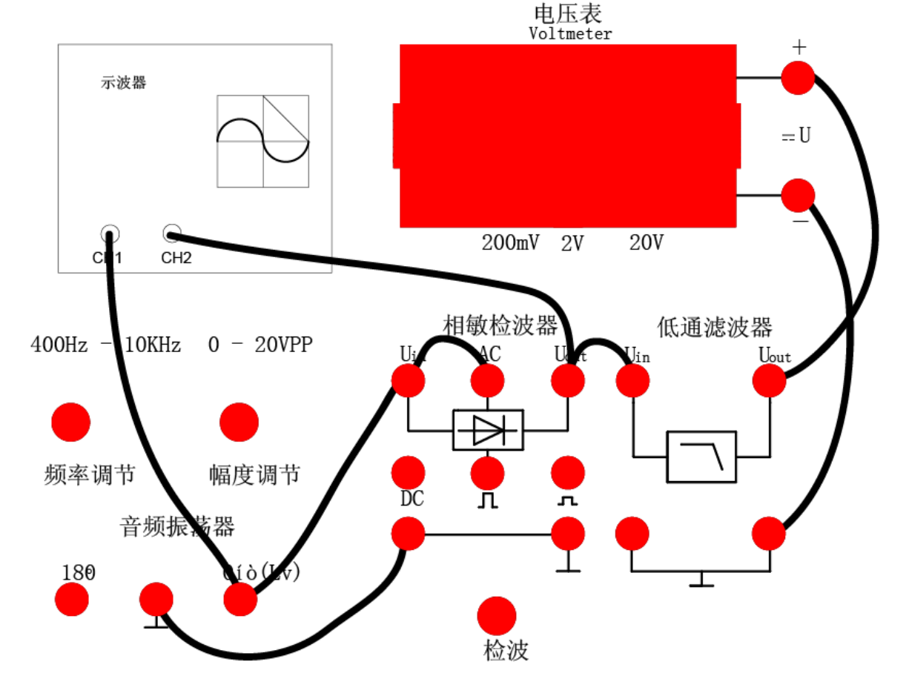

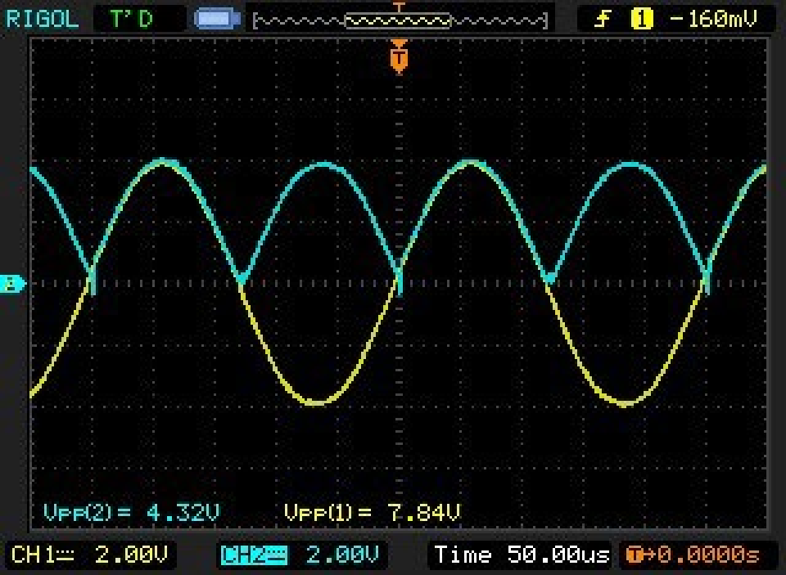

**波形记录：**

**电压表读数：6.63V**

b) 更换相敏检波器 AC 端口的参考电压，使得相敏检波器 AC 端口与相敏检波器 Uin 端口的相位差为 180°（相敏检波器 Uin 口接音频振荡器 0°输出端，AC 口接音频振荡器 180 。输出端），观察并记录波形，同时记录电压表的读数。

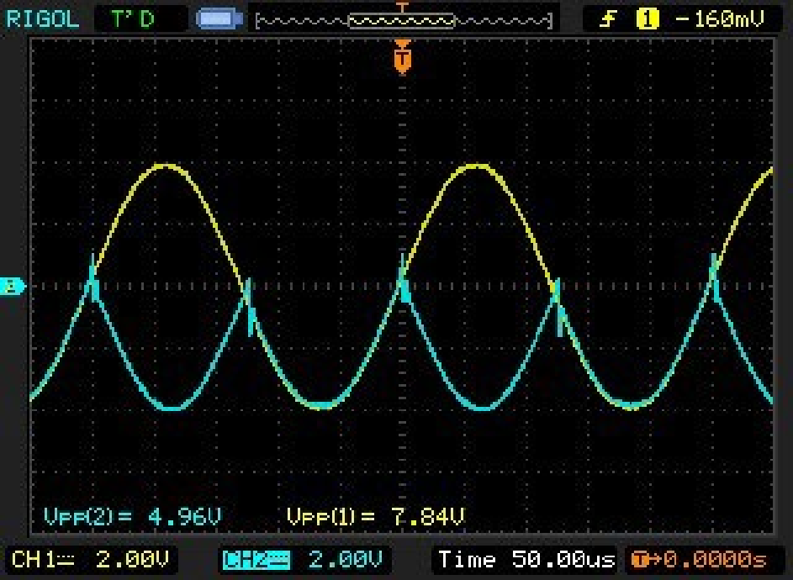

**波形记录：**

**电压表读数：-6.60V**

c) 根据下图进行连线，使得相敏检波器 AC 端口与相敏检波器 Uin 端口的相位差可调，调节移相旋钮，观察电压表的示数变化与相敏检波器输出波形变化。

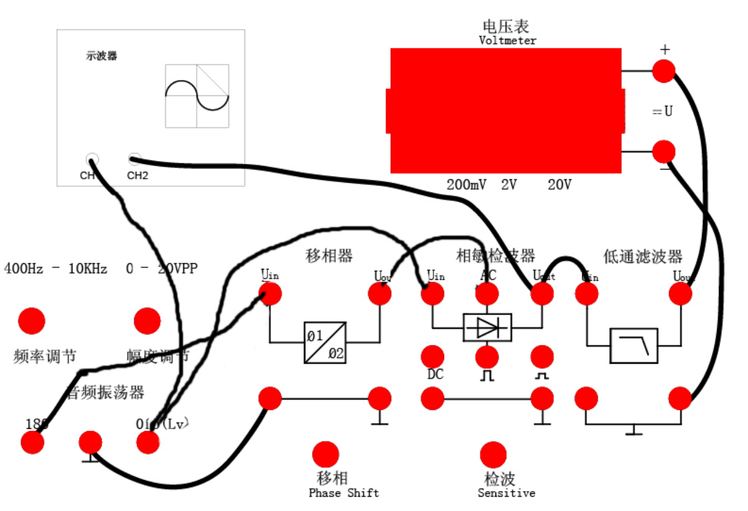

**l** CH1 接相敏检波器 Uin，CH2 接相敏检波器 AC，可以读出两个信号之间的相位差以及电压表示数

**l** CH1 接相敏检波器 Uin ，CH2 接相敏检波器 Uout，可以记录输入与输出波形。

**l** 调节移相旋钮，相位差可以选取有代表性的数值

|  |  |  |
| --- | --- | --- |
| 序 号 | CH1 接相敏检波器 Uin | |
| CH2 接相敏检波器 AC | CH2 接相敏检波器 Uout |
| 1 | 相位差波形记录：    相位差： 119。  电压表示数：-4.03V | Uout 波形记录：    Uout 电压平均值：-1.37V |
| 2 | 相位差波形记录：    相位差： 149。  电压表示数：-6.23V | Uout 波形记录：    Uout 电压平均值：-2.26V |
| 3 | 相位差波形记录： | Uout 波形记录： |

|  |  |  |
| --- | --- | --- |
|  | 相位差： 184。  电压表示数：-6.54V | Uout 电压平均值：-2.38V |
| 4 | 相位差波形记录：    相位差： 213。  电压表示数：-5.24V | Uout 波形记录：    Uout 电压平均值：-1.87V |
| 5 | 相位差波形记录：    相位差： 236。  电压表示数：-2.845V | Uout 波形记录：    Uout 电压平均值：-0.930V |

d) 示波器 CH1 ，CH2 分别接至相敏检波器 AC 和附加观察端；示波器 CH1 ，CH2 分别接至相敏检波器 AC 和附加观察端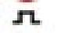，观察并记录波形。结合上述相关实验，以及图 3.1相敏检波电路及其原理图，深入理解并解释相敏检波器的作用。

|  |  |  |
| --- | --- | --- |
| CH1 接相敏检波器 AC | | |
| CH2 接附加观察端 | | CH2 接附加观察端 |
| 波形记录： | | 波形记录：    CH2 顶端值：0.400V  CH2 底端值：-11.6V |
|  | 、 |
| CH2 顶端值：14.4V  CH2 底端值：-12.2V | |

**电路原理分析：**

相敏检波器需要一个与待测信号同频的参考信号，将待测信号与参考信号进行混频处理，即两者相乘。当待测信号与参考信号相位相同或相差 180 。时，输出信号最大；而当两者的相位差为 90 。或270 。时，输出信号最小或接近于零。混频后的信号是一个包含直流分量和高频分量的复合信号。使用低通滤波器可以去除高频分量，保留有用的直流或低频信号。直流分量的大小反映了待测信号与参考信号之间的相位关系。最后，通过适当的信号处理，可以得到所需的输出信号，用于进一步的分析或控制目的。

**理解相敏检波器的作用：**

①鉴相特性：当 J5 电压为高电平时，二极管 D1 截止，开关管截止，此时相敏检波器为反相运算放大器，输入与输出信号反相；当 J5 电压为低电平时，二极管 D1 导通，开关管导通，此时相敏检波器为同相运算放大器，输入与输出信号同相。因此，若uin 与参考信号同频但存在相位差φ时，输出电压uout 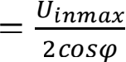，通过输出信号大小计算得到相位差。②选频特性： 相敏检波器对不同频率的输入信号有不同的传递特性。以参考信号为基波，计算得到所有偶次谐波在载波信号的一个周期内平均输出为零，对于 n=1,3,5 等各奇次谐波，输出信号的幅值相应衰减为基波的。

**4. 实验感想：**

通过本次实验，我了解了金属箔式应变片的工作原理并进行全桥性能测试，了解了运算放大器构成的移相电路的原理及工作情况，学会了使用示波器进行基础信号测试，了解相敏检波器的原理和工作情况。通过这三个实验，我对传感器技术、信号处理和电子测量有了更全面和深入的理解。每个实验都让我学到了新的知识和技能，同时也发现了自己在实验操作和数据分析方面的不足之处。未来，我将继续努力提升自己的实验技能，为今后的学习和研究打下坚实的基础。

